基于SpringBoot的校园二手交易平台使用说明
基于SpringBoot的校园二手交易平台是借助于Visual Studio Code，以Java作为主要开发语言，前端使用Vue.js的Web系统。该平台由普通用户界面，管理员界面构成。
1.开发环境
项目 | 配置
操作系统 | Microsoft Windows 10
开发工具 | Visual Studio Code 1.89
JDK版本 | JDK 1.8.0
数据库 | MySQL 8.0
Web服务器 | SpringBoot内嵌Tomcat

2.功能介绍
本平台是基于SpringBoot框架的校园二手交易平台，该平台可以为校园学生提供一个方便、安全、高效的二手物品交易的服务，实现以下功能：
(1)用户注册与认证
(2)商品发布与搜索
(3)交易管理与跟踪
(4)聊天与消息通知
(5)数据统计与分析
(6)商品的算法推荐
本平台通过引入用户注册验证体系和实时通信机制，确保了交易双方的信息安全和沟通效率。同时，配备了商品搜索发布、交易管理评价等功能模块，进一步提升了交易流程的便利性和用户体验。更为值得一提的是，本平台采用协同过滤算法对商品进行智能推荐，根据用户的浏览和购买历史，精准匹配并推送潜在感兴趣的商品，极大丰富了用户的购物选择同时也增加了交易的成功率。
此外，本平台后台引进了数据可视化技术，为平台管理员提供了强大的数据监控和分析工具。通过直观的图表，管理员能够清晰了解平台运营状况，有效指导平台的策略调整和功能优化。

3.使用说明
环境配置好后，导入代码，然后点击运行。

3.1 普通用户功能
3.1.1 网站首页功能
当游客用户访问系统的网址之后，首先看到的是系统的首页，同时也是商品浏览页面。在页面的页眉，可以看到从左到右依次是：本平台的标题“HDU校园二手交易平台”，商品搜索框，商品搜索按钮，发布闲置/公告按钮，消息按钮，以及登录按钮等。页眉将在本网站的所有界面常驻显示，其每个交互组件分别对应的功能是：点击标题“HDU校园二手交易平台”可以实现从任意其它界面跳转至网站首页，商品搜索框和商品搜索按钮可以实现搜索关键词的输入和确认搜索，点击发布闲置/公告按钮可以跳转至发布闲置/公告界面，点击消息按钮可以跳转至消息查看界面，点击登录按钮可以跳转至登录界面。同时，在游客模式下，点击发布闲置/公告按钮和消息按钮均会跳转至登录界面。
在页面中间，可以看到有分类导航条，第1栏为显示全部商品，之后第2-4栏根据商品类型将商品分为数码科技、生活用品、运动相关、图书笔记四种类型，第5栏为公告展示，第6栏为猜你喜欢，即商品推荐功能。导航条下方即为商品列表。点击不同的导航条，下方的商品列表即变更为显示相应的商品内容。点击商品即可跳转至该商品的详情界面。在游客模式下，商品推荐功能将提示不可用。
页脚处为页码显示和切换，点击页码的数字将会跳转到相应的页数，用户也可以通过手动输入页码或者点击向前、向后的箭头实现页码的跳转。
网站首页界面如图3-1所示：
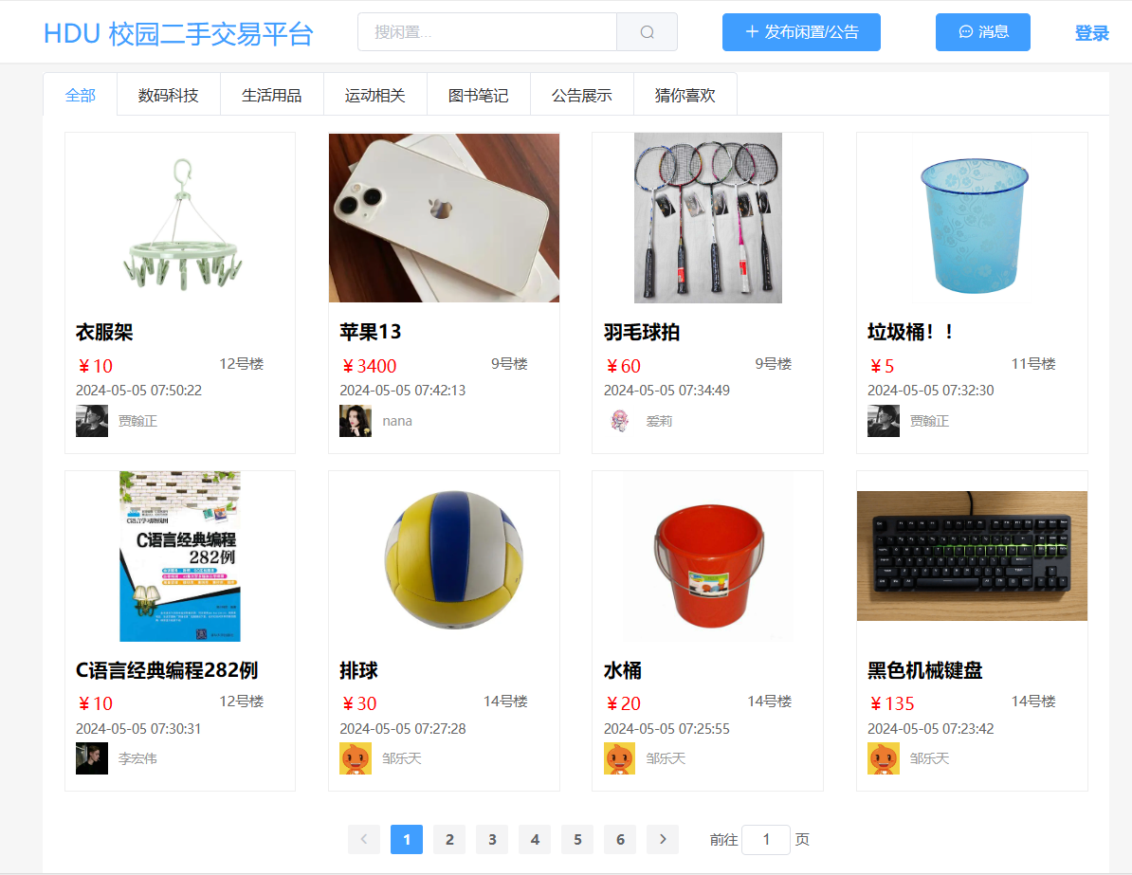
图3-1 系统首页界面图
3.1.2 用户登录界面功能
在用户登录界面，若用户已经注册了账号，可以直接输入账号密码并点击登录按钮实现登录。若用户为完成注册，则需要点击注册按钮跳转到注册界面。为了保证用户输入的便捷性、隐私性、直观性，系统将对用户输入的内容进行校验并提示，同时密码内容在正常情况下不可见，用户可以通过点击右侧按钮使其可见。
本平台用户登录界面如图3-2所示：
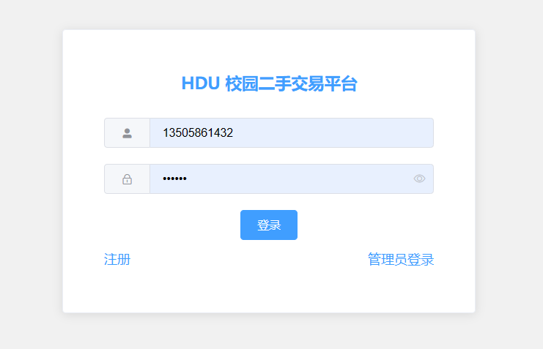
图3-2 用户登录界面图

用户登录成功后，将会跳转至网站首页，且页眉登录按钮处会变为用户昵称与用户头像，点击即可选择进入用户个人中心或者退出登录，如图3-3所示：
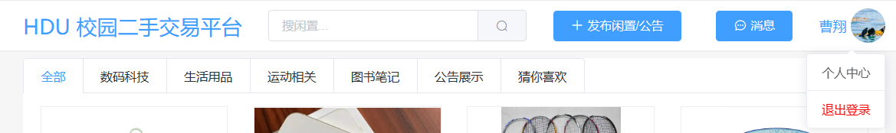
图3-3 用户登录后系统首页图

3.1.3 用户注册界面功能
在用户注册界面，用户需依次输入昵称、手机号、密码、确认密码，即可完成注册。其中，系统会对注册信息是否完整、手机号长度是否符合要求进行校验并提示。
本平台用户注册界面如图3-4所示：
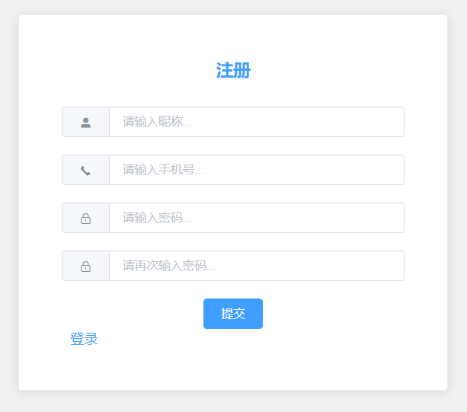
图3-4 用户注册界面图

3.1.4 发布界面功能
用户登录后，即可在发布界面发布商品或公告。用户只需依次输入标题、详细介绍、位置、类别、价格、图片（可选），系统校验信息完整性后，即可确认发布，发布界面如图3-5所示：
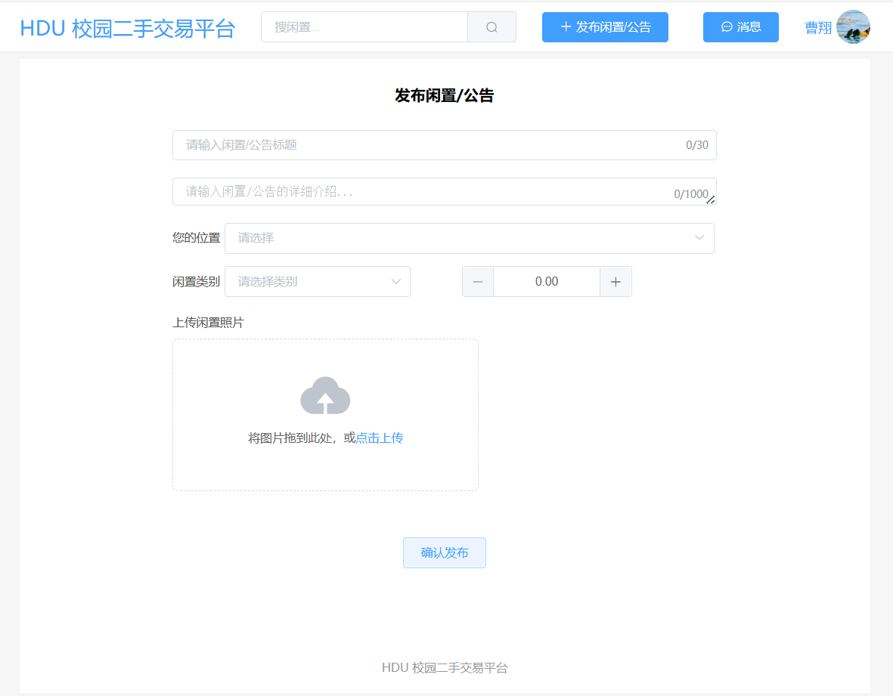
图3-5 发布界面图

其中，位置选择框用于选择发布者的宿舍楼号以及楼层数，类别选择框用于选择发布内容的分类标签，其具体内容如图3-6，图3-7所示：
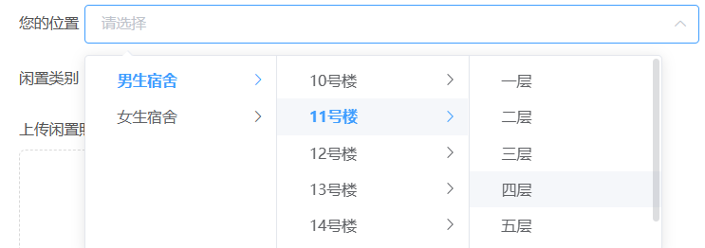
图3-6 位置选择框展示图

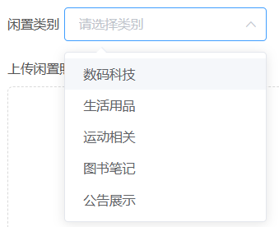
图3-7 类别选择框展示图
3.1.5 商品详情界面功能
在商品详情界面，将会依次展示发布者的信息、商品价格、立即购买、加入购物车、商品标题、商品详细描述、图片等内容。用户可以在此界面浏览并了解商品的详细信息，也可以将商品加入自己的购物车或者立即下单购买。商品详情界面如图3-8所示：
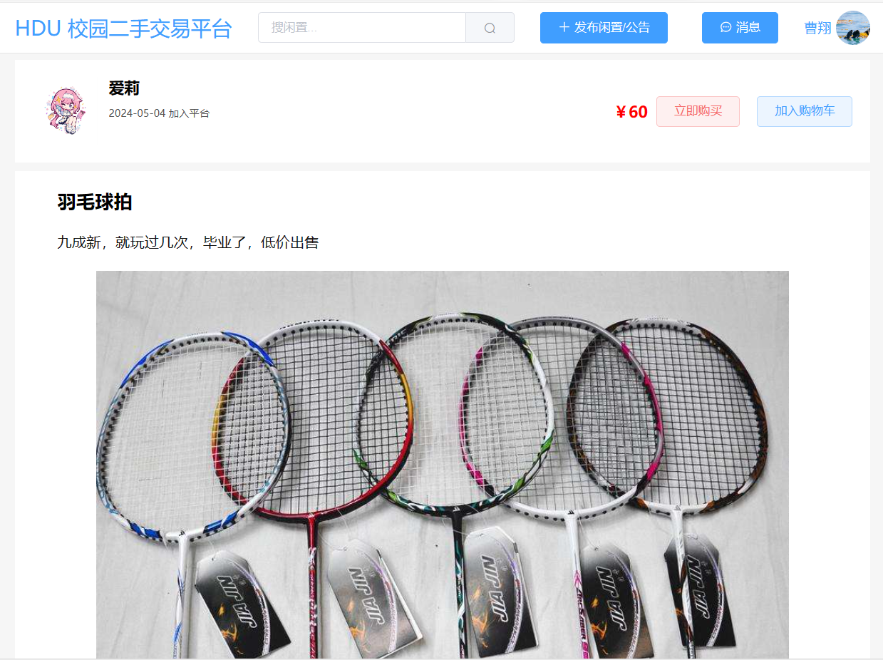
图3-8 商品详情界面图

若用户浏览的是自己发布的商品，则立即购买和加入购物车按钮将会变为下架/重新上架按钮，如图3-9，图3-10所示：
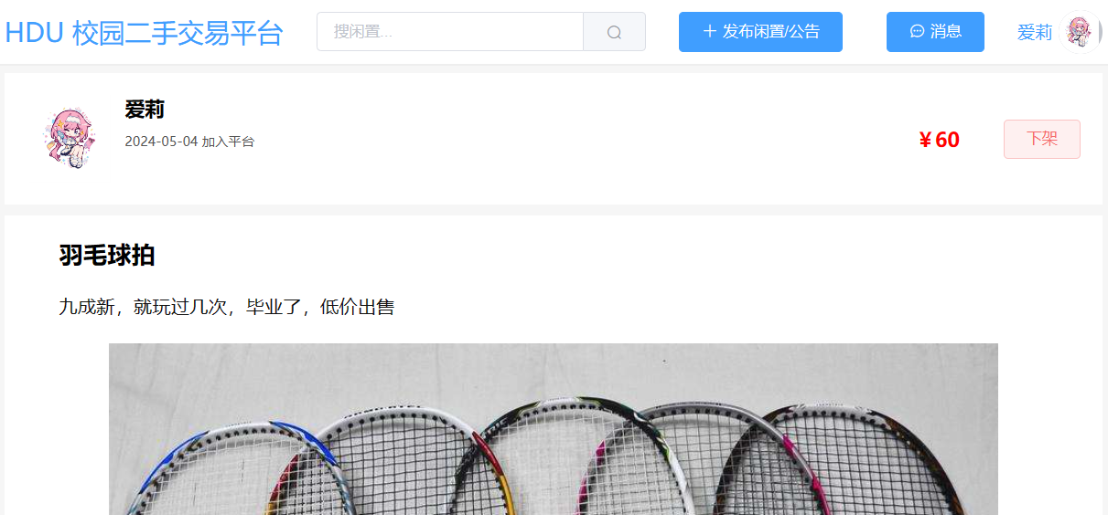
图3-9 下架按钮展示图

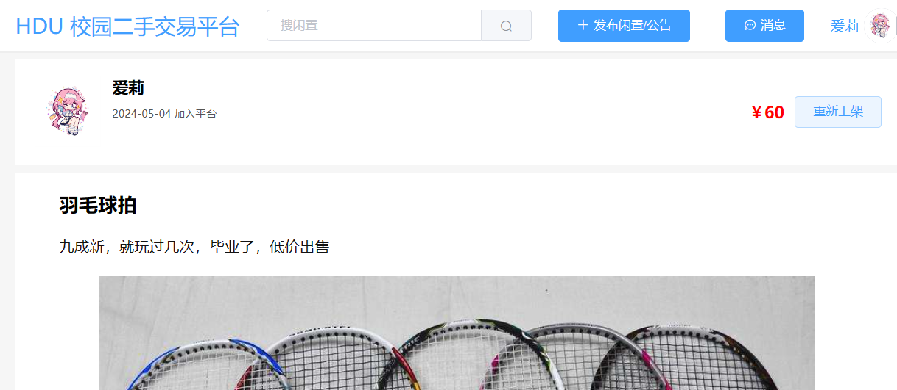
图3-10 重新上架按钮展示图

在详情界面往下滑动，即可看到留言区。用户可以在该商品的留言区内发表留言，点击留言后的回复按钮，可以发表针对该留言的回复，如图3-11所示：
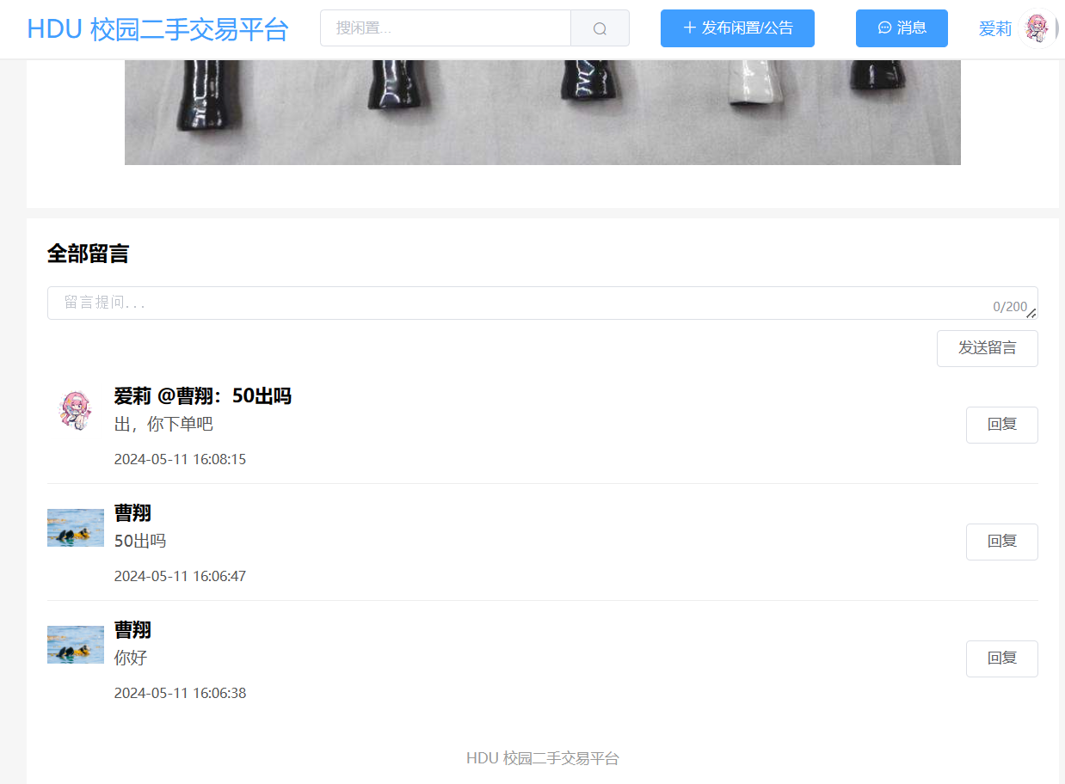
图3-11 留言区展示图

3.1.6 消息界面功能
在消息界面中，用户可以看到其他用户在本用户所发布的商品/公告下的所有留言消息，点击消息即可跳转至该消息所对应的商品/公告详情界面，如图3-12所示：
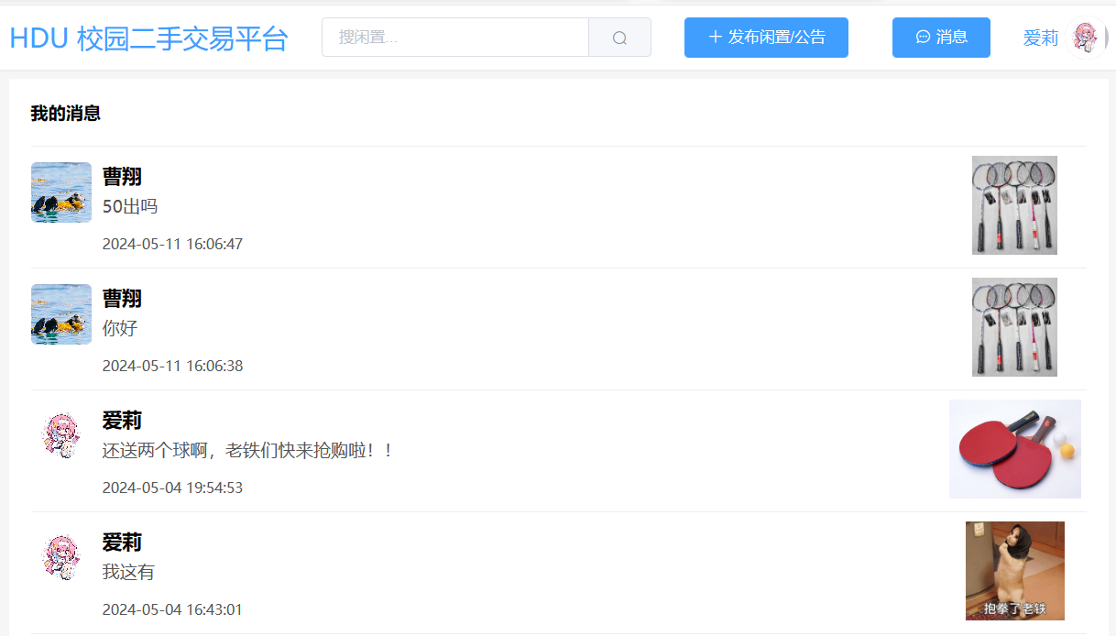
图3-12 消息界面图

3.1.7 订单界面功能
用户在商品详情页点击购买后，即自动生成商品订单，并跳转至商品订单界面，此时订单为待付款状态，用户可以在此界面查看订单内容详情并选择取消订单或者立即支付，如图3-13所示：
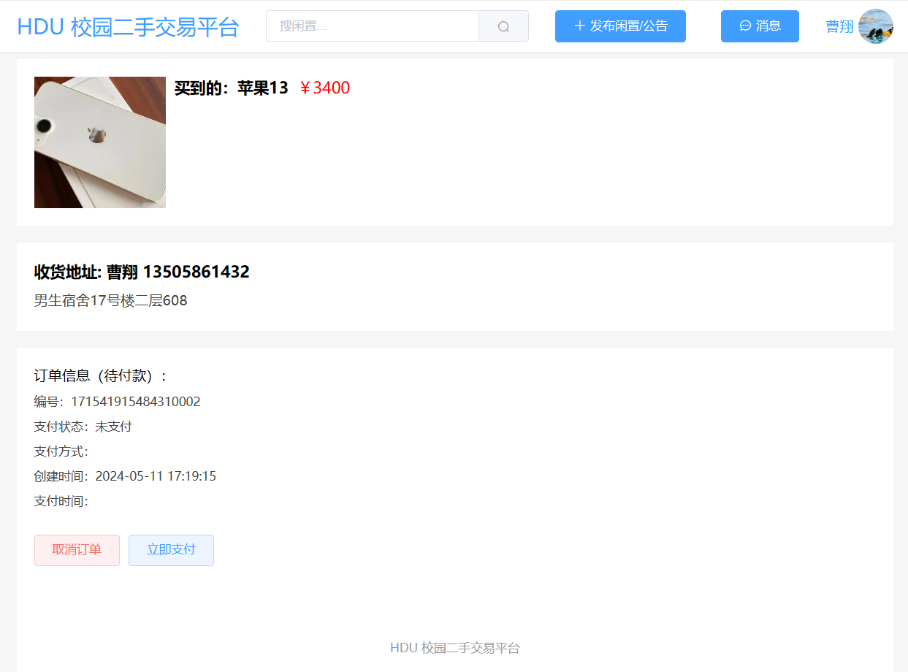
图3-13 订单待付款详情界面图

若用户选择取消订单，则该订单将变为已取消状态，该商品将会被系统重新上架。若用户选择立即支付，则订单将弹出支付提示，在用户确认并完成支付之后，该订单将会变为待发货状态，并显示支付方式、支付时间等信息，如图3-14，图3-15所示：
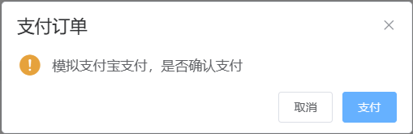
图3-14 订单支付提示图
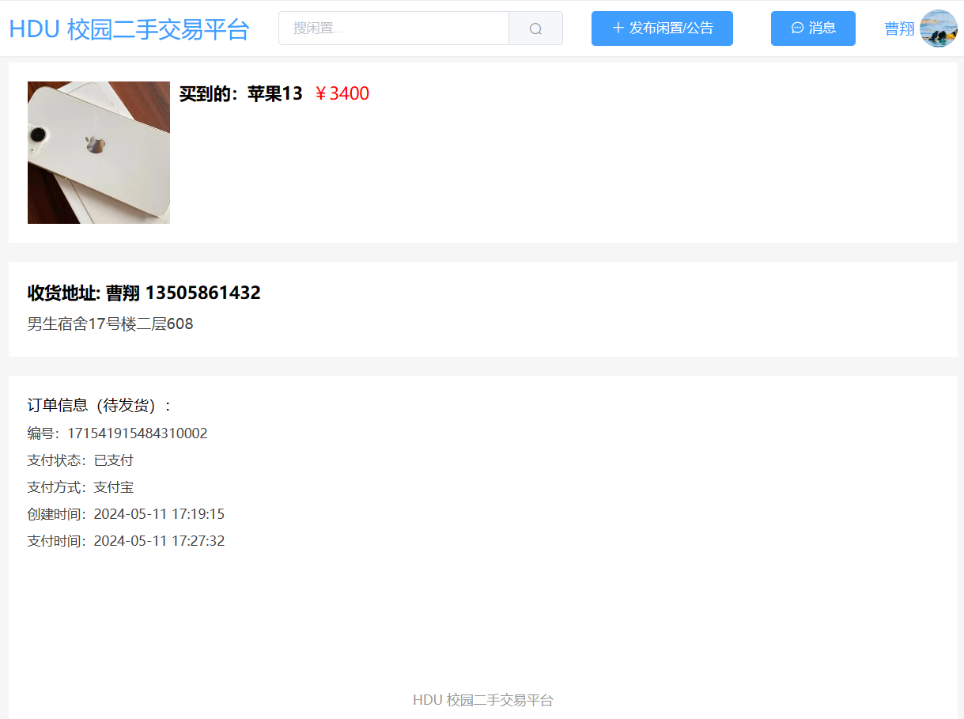
图3-15 订单待发货详情界面图

此时，需要卖家用户将商品配送至买家所填写的收货地址，并在卖家订单详情界面确认发货，如图3-16所示：
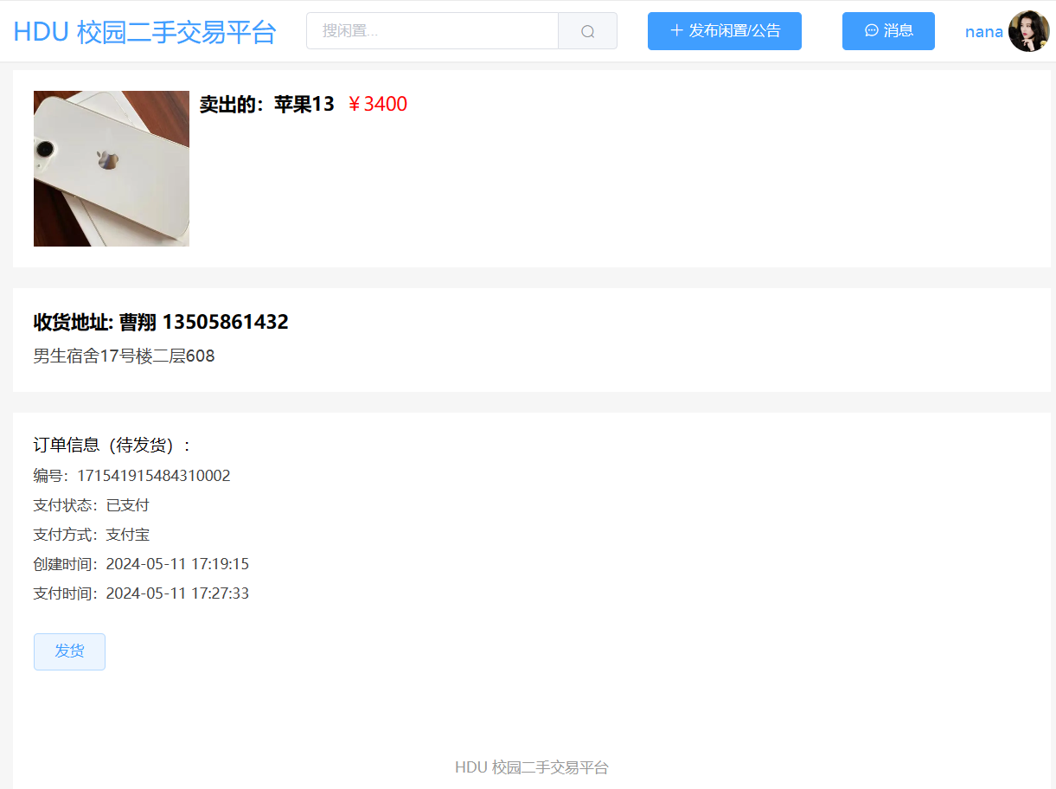
图3-16 卖家确认发货详情界面图

在卖家确认发货后，订单将变为待收货状态。此时需要买家用户确认商品无误后确认收货，如图3-17所示：
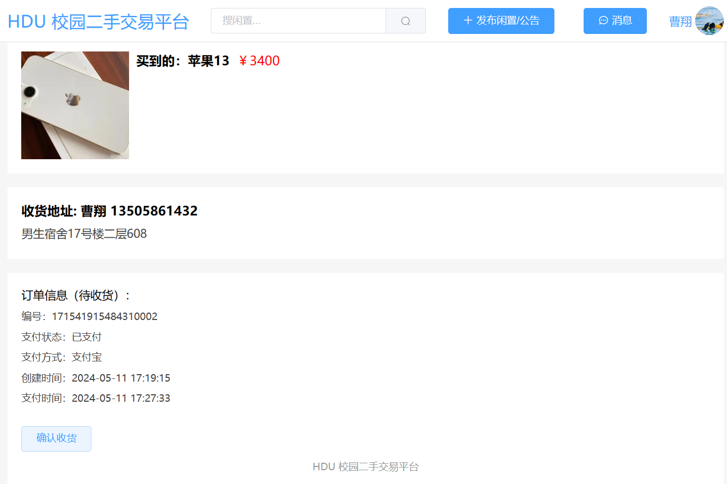
图3-17 买家确认收货详情界面图

在买家确认收货之后，订单变更为已完成状态，此时视为一个订单交易已经完成。

3.1.8 个人主页界面功能
在用户个人主页界面，可以查看用户的个人信息，同时可以清晰直观地看到用户发布的商品、下架的商品、购物车、出售记录、购买记录等内容，点击商品或订单时可以跳转至对应商品或订单的详情页，可以快捷地进行商品的下架、删除、取消购物车等操作，如图3-18所示：
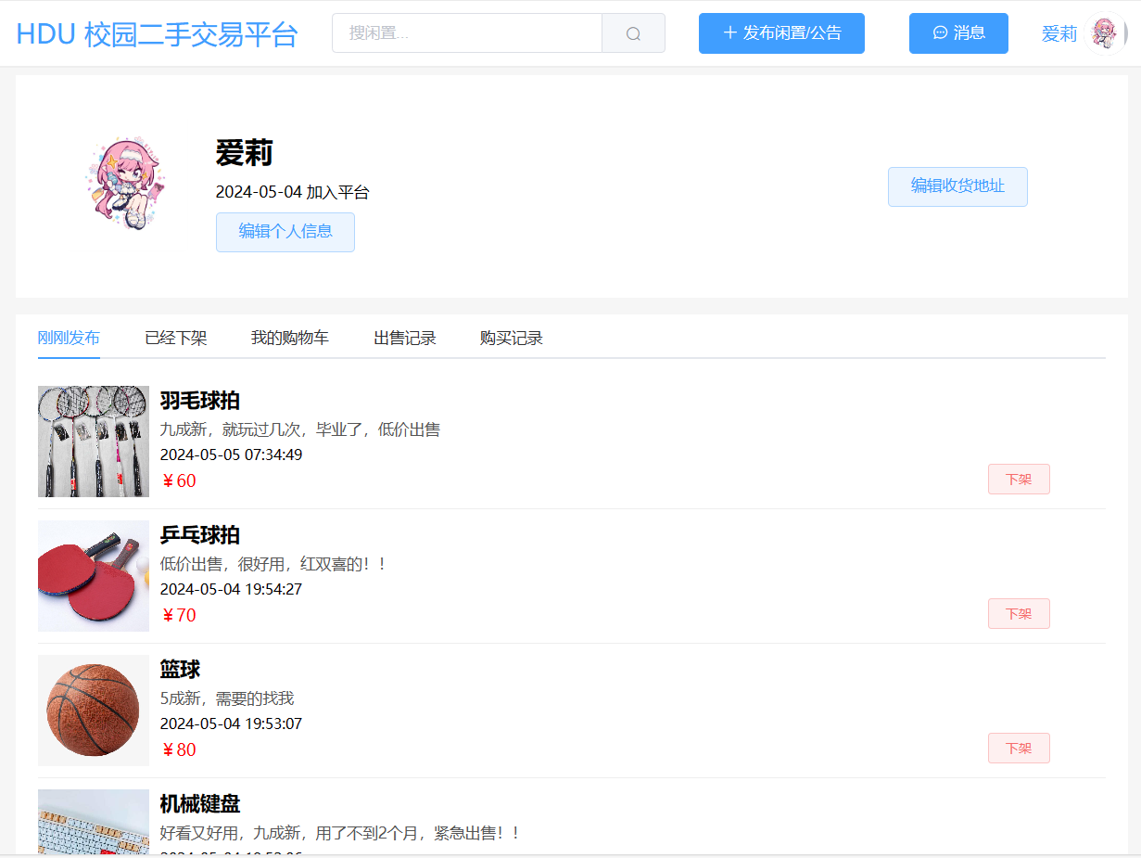
图3-18 用户个人主页图

此外，用户可以在个人主页编辑自己的个人信息和收货地址。在相应的界面中，用户可以根据提示便捷地设置或修改自己的昵称、密码、收货人姓名、手机号、宿舍楼层、详细地址、默认地址等有关信息，同时可以添加或删除多个地址，如图3-19，图3-20所示：
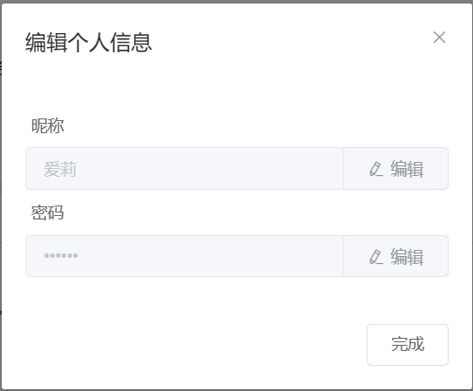
图3-19 编辑个人信息界面图

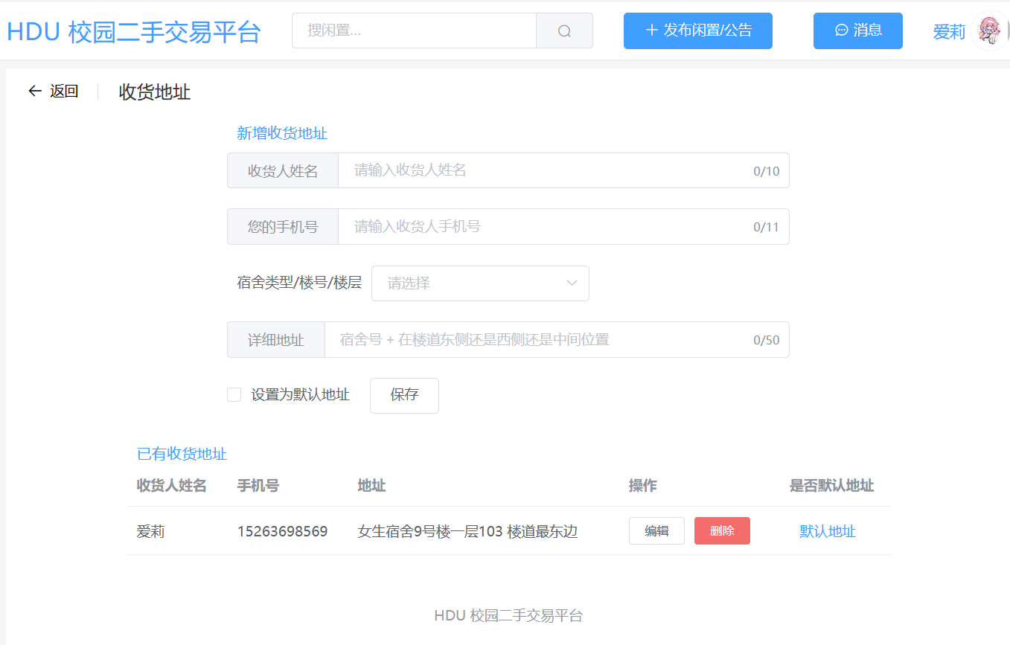
图3-20 编辑收货地址界面图

3.1.9 推荐算法功能实现
在用户登录并产生了较多行为数据之后，系统将根据用户之前的浏览、评论、收藏等行为记录分析用户的喜好，并使用协同过滤算法为用户推荐其可能感兴趣的商品，并显示在“猜你喜欢”栏目中，推荐的内容在用户每次产生新的行为数据之后会实时更新，如图3-21所示：
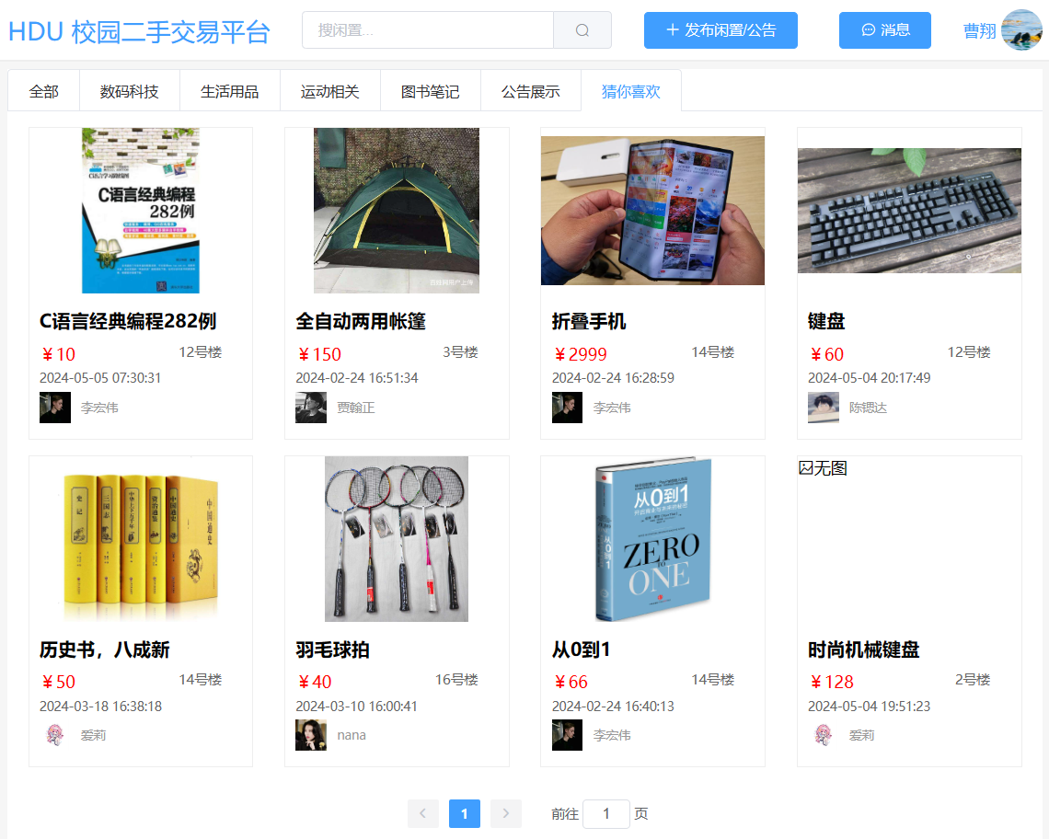
图3-21 算法推荐界面图

3.2 后台管理员功能
3.2.1 后台管理员登录界面功能
后台管理员登录界面与普通用户登录界面可以互相切换、跳转。在管理员登录界面，输入经过授权认证的管理员账号的用户名和密码即可以管理员身份登录后台系统，如图3-22所示：
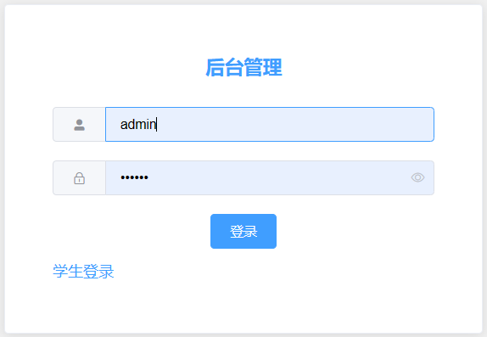
图3-22 后台管理员登录界面图
3.2.2 商品管理界面功能
在商品管理界面，管理员可以进行对已上架商品、已下架商品的浏览、搜索、审核等操作，可以对已经上架的商品进行违规下架，对已经下架的商品进行永久删除，如图3-23，图3-24所示：
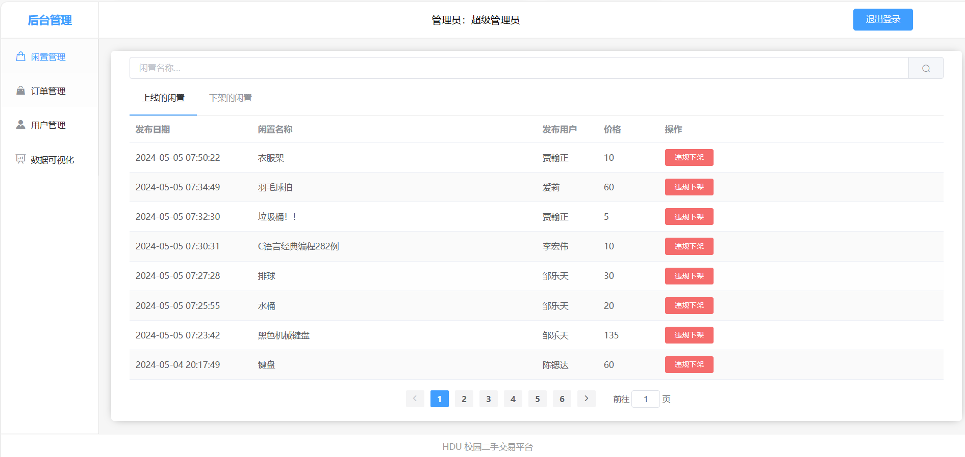
图3-23 已上架商品管理界面图

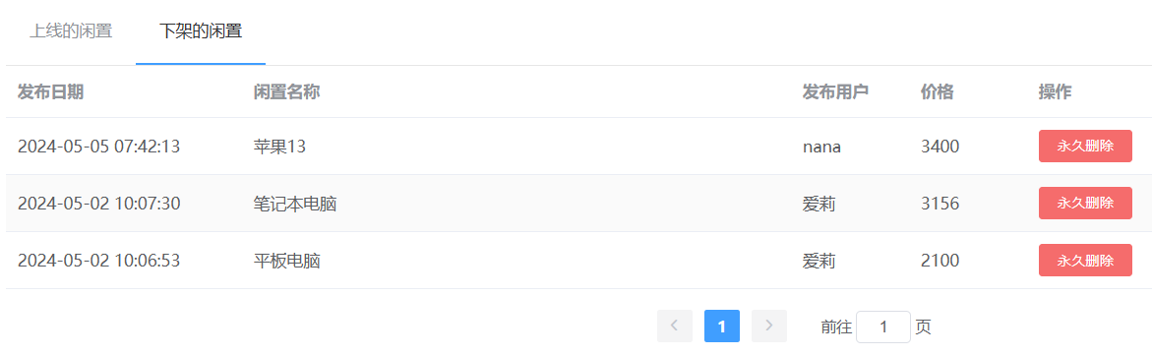
图3-24 已下架商品管理界面图

3.2.3 订单管理界面功能
在订单管理界面，管理员可以进行对所有订单的浏览、搜索、审核等操作，可以对所有订单进行删除，如图3-25所示：
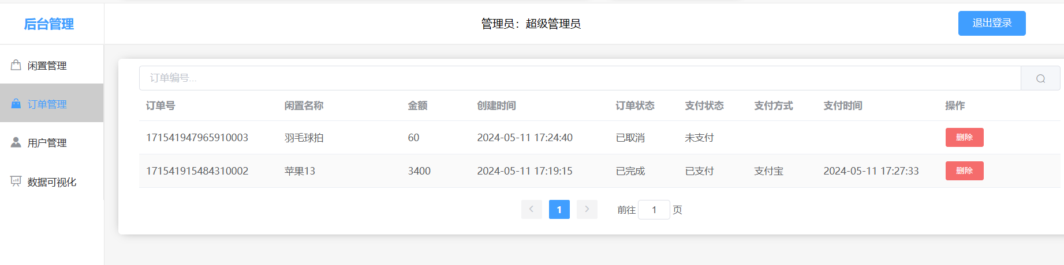
图3-25 订单管理界面图

3.2.4 用户管理界面功能
在用户管理界面，管理员可以进行对正常用户、违规用户、管理员的浏览、搜索、审核等操作，可以对正常用户进行封号操作，可以对违规用户进行解封操作，可以进行添加管理员操作，如图3-26至3-28所示：
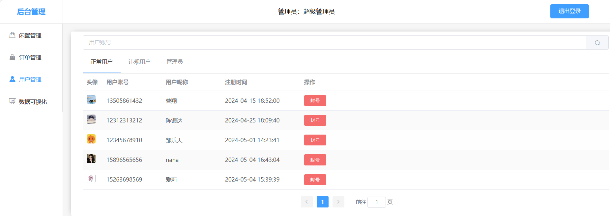
图3-26 正常用户管理界面图

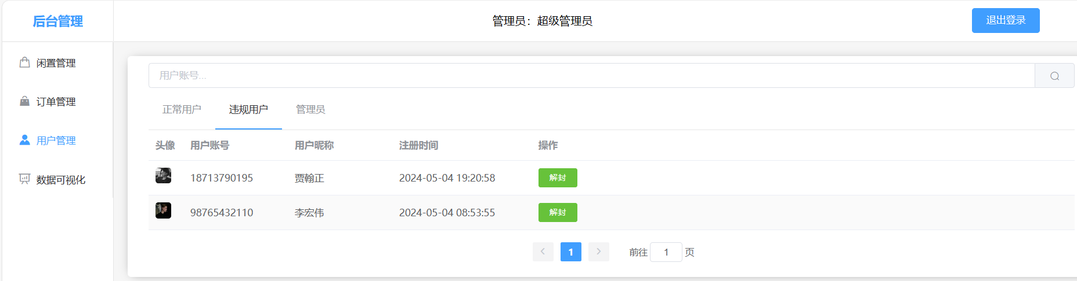
图3-27 违规用户管理界面图

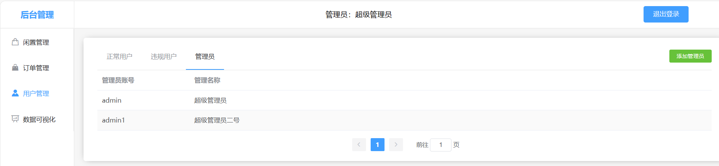
图3-28 管理员管理界面图

3.2.5 数据可视化界面功能
在数据可视化界面，管理员可以通过折线图查看平台近7日以来的各项数据统计，其中包括点击量、评论数、收藏数、下单数、上架数等数据，通过点击各项数据的图例，可以选择性地隐藏对应的数据。同时，管理员还可以通过饼状图查看平台已上架商品的各类型分布情况，也可以通过点击各项数据的图例，选择性地隐藏对应的数据。将鼠标放置在图形之上即可显示对应的具体数值。
数据可视化界面如图3-29所示：
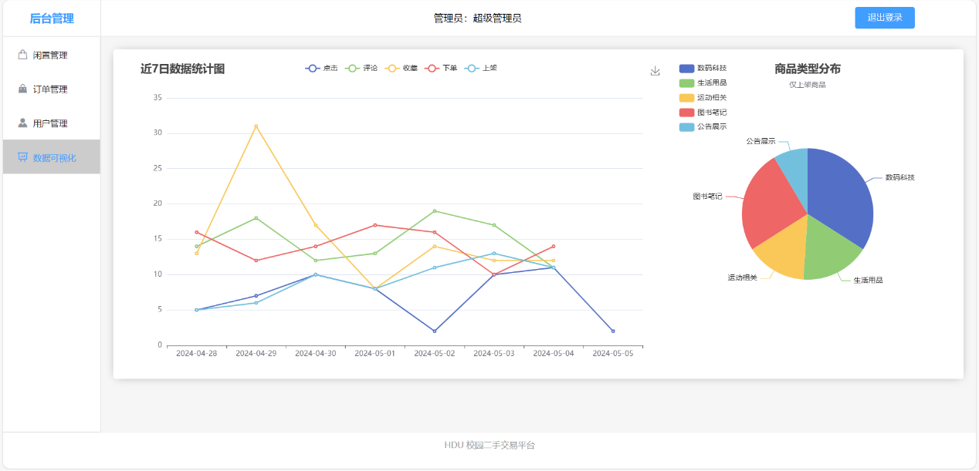
图3-29 数据可视化界面图

